VTC10 – VÉRIFICATEUR DE TENSION ET DE COURANT

Mode d’emploi
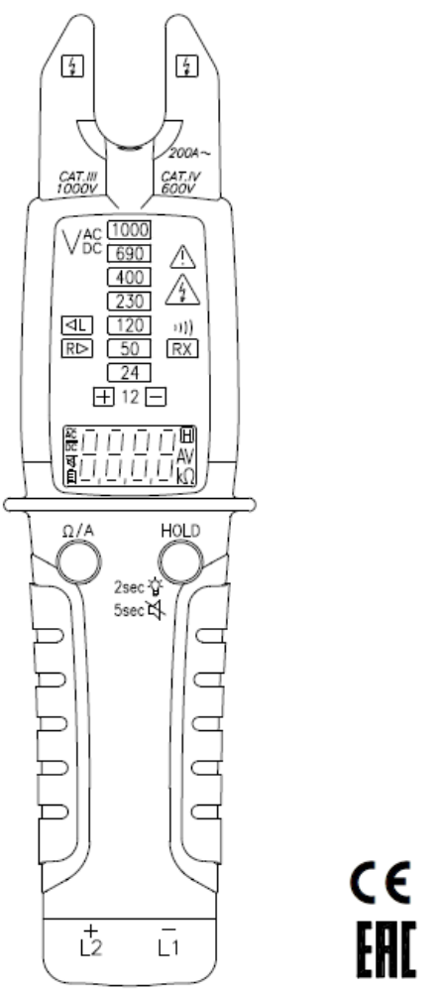



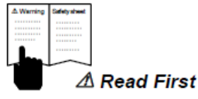

Consignes de sécurité

Lisez et suivez les instructions attentivement.
AVERTISSEMENT
- Si la méthode d'utilisation de l'équipement diffère de celle décrite par le fabricant, la protection assurée par l'équipement risque d'être altérée.
- Utilisez toujours les bornes appropriées, une position du commutateur correcte et une gamme de mesure appropriée.
- Ne procédez à aucune mesure à proximité de gaz inflammables ou dans des endroits humides afin de diminuer les risques d’incendie ou de choc électrique.
- Vérifiez le fonctionnement de l’instrument en le mesurant à une tension connue. Si vous doutez, faites-le contrôler.
- N’appliquez aucune tension supérieure à la tension nominale indiquée sur l’instrument entre les bornes ou entre une borne et la mise à la terre.
- Evitez de travailler seul, prévoyez de l’assistance.
- N’utilisez pas l’instrument dans un environnement humide ou s’il ne fonctionne pas correctement.
- Portez un équipement protecteur isolant lorsque des mesures doivent être faites sur une installations dont des éléments conducteurs de courant pourraient être accessibles.
- Soyez extrêmement prudent lorsque vous effectuez des mesures de tension >30 V CA eff., 42VCA pointe ou 60VCC. Ces tensions présentent un risque de choc électrique.
- N UTILISEZ PAS les cordons de mesure lorsque la couche blanche de l’isolant interne est à nu.
- N’UTILISEZ PAS les cordons de mesure pour des mesures supérieures aux spécifications concernant les catégories, la tension et le courant indiqués sur les sondes et les capuchons de protection des pointes de touche.
- N’UTILISEZ PAS les cordons de mesure sans les capuchons de protection des pointes de touche dans des environnements de CAT III et CAT IV.
- Les sondes utilisées pour des mesures de circuits sous tension doivent être conformes à la norme IEC 61010-031 pour des mesures de CAT III et IV et doivent avoir une tension nominale au moins égale à la tension du circuit à mesurer.
- Coupez l’alimentation et déchargez tous les condensateurs haute tension avant de mesurer la résistance ou la continuité.

Symboles indiqués sur l’instrument et dans le mode d’emploi
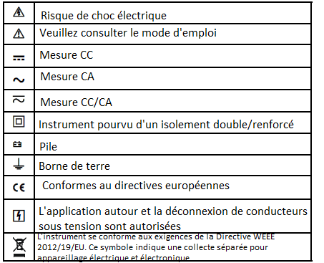
Maintenance
Ne réparez pas l’instrument vous-même. Il contient des composants qui ne peuvent pas être réparés par l’utilisateur. Confiez ce travail à un technicien qualifié.
Nettoyage
Essuyez le boîtier avec un chiffon et un détergent neutre, n’utilisez pas de produits abrasifs ou de solvants.

Mesures basiques
Préparation et Prudence avant de commencer des mesures
Respectez les consignes d’avertissement et de prudence

PRUDENCE

- Lorsque vous connectez les cordons de mesure à l’objet sous test, connectez d’abord les cordons de test communs avant de connecter les cordons de test sous tension ; lorsque vous débranchez les cordons de test, retirez d’abord les cordons de test sous tension avant de retirer les cordons de test communs.
- Assurez-vous que le signal sonore est perceptible avant d’utiliser l’instrument dans un environnement bruyant.

Mode Tension/Continuité/Unipolaire
Mesure de tension
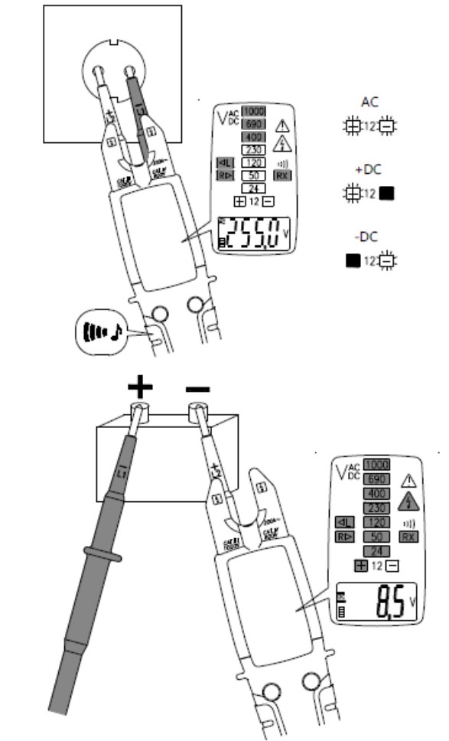

La LED indique que la tension mesurée est plus élevée que la limite ELV (très basse tension) (50VCA et/ou 120VCC).

Avertissement
- Lorsque les piles ne sont pas fixées ou si elles sont vides, l’instrument fonctionne toujours pour des mesures >45VCA et/ou 35VCC.
- Temps de mesure (tr) : 30 secondes. Temps de récupération (rt) : 240 secondes, lors de mesures >300V un temps de récupération est nécessaire.
- Les LEDs L/R pourraient s’allumer pendant une mesure de tension CA.
- Une tension capacitive et inductive (tension fantôme) pourrait s’afficher, due à une résistance interne élevée.

Test de rotation de phase
Séquence de phase dans le sens horaire L1-L2-L3 (droite)
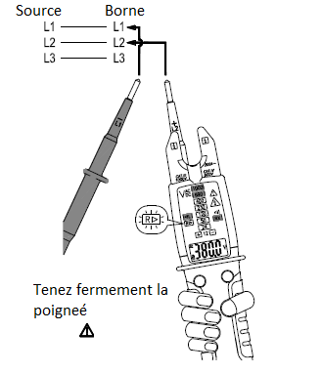
Séquence de phase dans le sens antihoraire L1-L3-L2 (gauche)
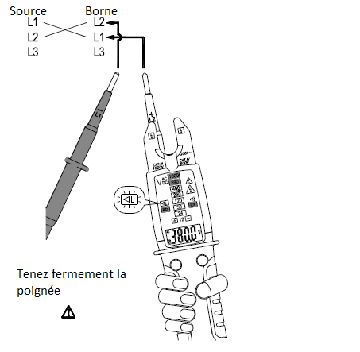
Avertissement
Le test de rotation de phase fonctionne uniquement sur un système 3 phases 4 fils. Le résultat sur d’autres systèmes n’est pas fiable.
Remarque
Il est nécessaire de contrôler le résultat en testant une séquence inversée.
Test de phase unipolaire

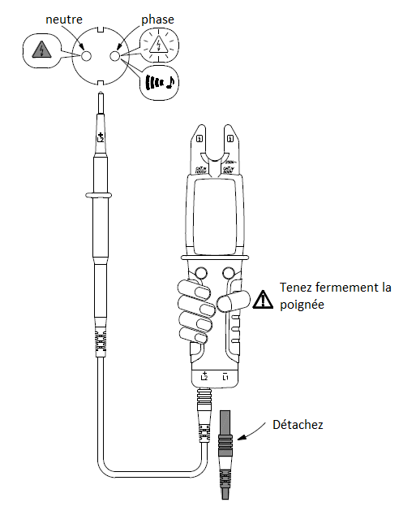

Avertissement
•Le test unipolaire peut se faire sur les deux cordons de mesure.
Retirez un des cordons de mesure avant d’effectuer le test.
•On ne peut pas mesurer la tension lors d’un test de phase unipolaire.
Mesurez la tension sur les deux pôles pour obtenir un résultat fiable.

Test de continuité

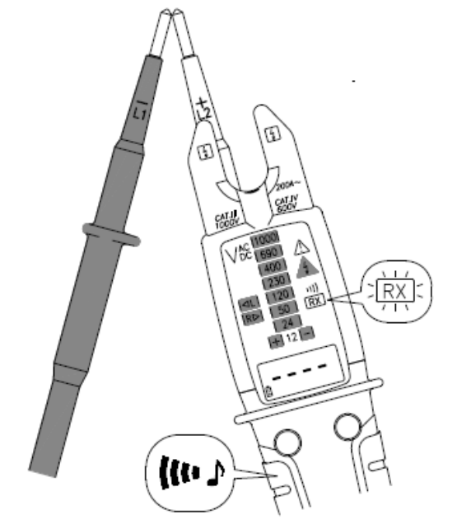

Mesure de résistance
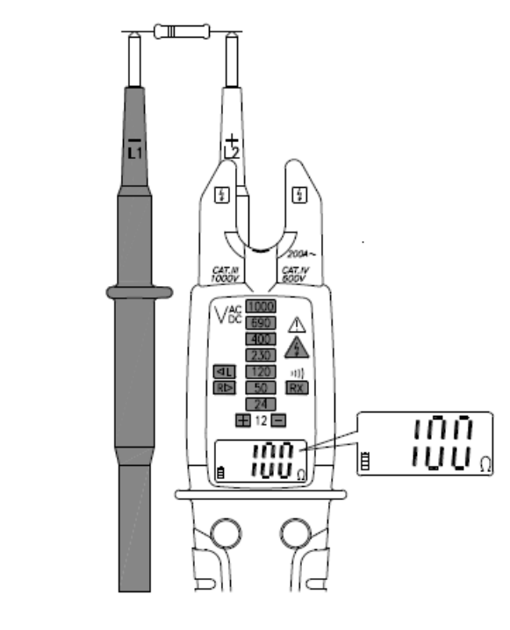

Mesure de courant

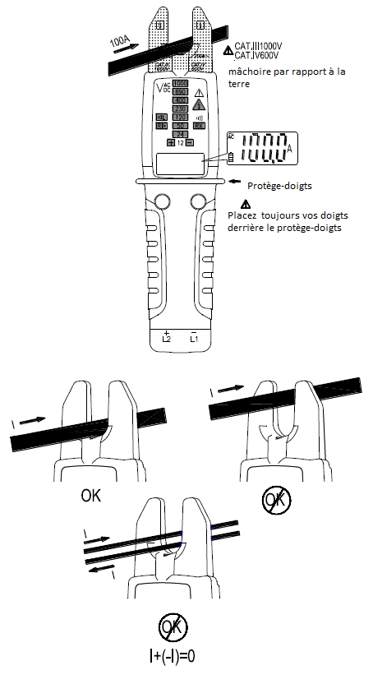

Avertissement
Le protège-doigt indique la limite de sécurité de l’appareil, ne placez pas vos doigts au-delà de cette limite pendant son utilisation.
Avertissement
Ne rassemblez pas les cordons de mesure à l’arrière de l’instrument lorsque vous mesurez le courant.
Utilisation de la fonction HOLD
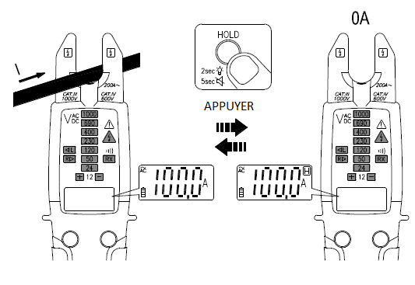

Activer/désactiver l’avertisseur sonore ELV
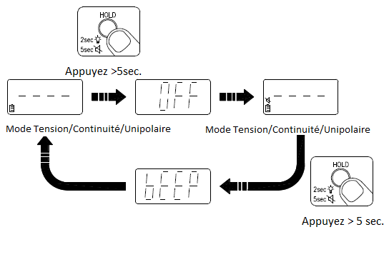
Eteindre le mètre
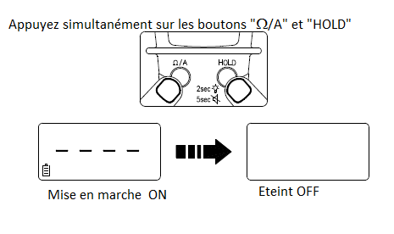

Lampe de poche
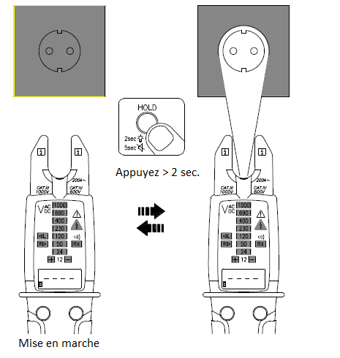

Test autodiagnostic

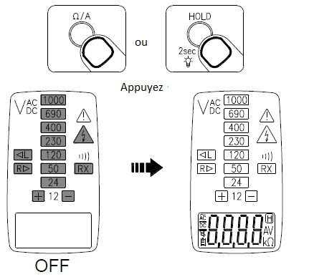
Avertissement
N’utilisez pas l’instrument lorsqu’une anomalie est détectée pendant le test autodiagnostic.
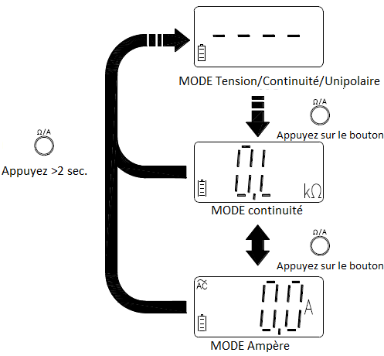
Bouton Fonction

Remplacement des piles

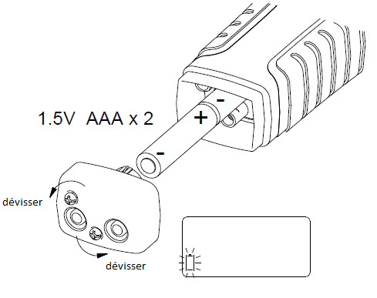
Avertissement
- Remplacez les piles dès que l’indicateur d’état des piles clignote afin d’éviter des lectures erronées qui pourraient provoquer un choc électrique et des lésions.
- Retirez les cordons de test de l’instrument avant d’ouvrir le compartiment des piles.
Utilisation de la sonde
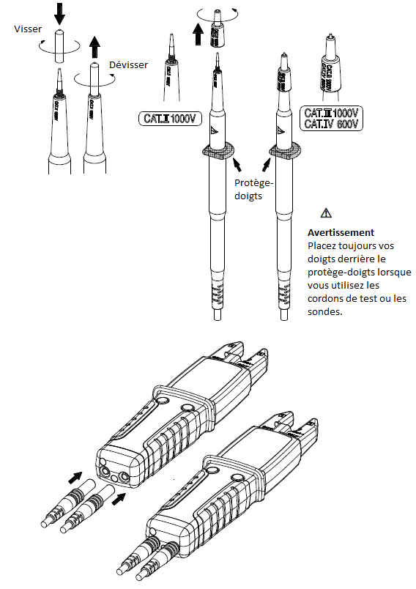
Avertissement
- Dans des environnements de CAT II ou CAT IV vous devez utiliser des cordons de mesure avec les capuchons de protection des pointes de touche fixées solidement. Sans ces capuchons de protection les cordons de mesure ne peuvent être utilisés que dans des environnements de CAT. II.
- Assurez-vous que les cordons de mesure sont fermement connectés à l’instrument et à d’autres accessoires.

Assemblage des cordons de mesure
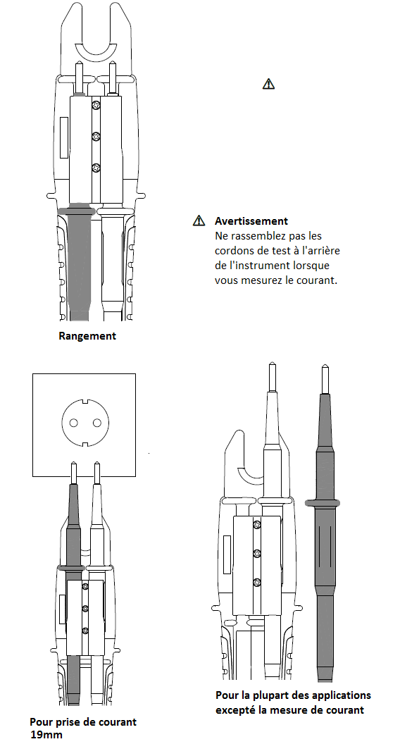

Spécifications

1.1. Spécifications générales
Afficheur : 10000 points de mesure
Indication de dépassement de la gamme : « OL » ou « -OL »
Fréquence d’échantillonnage : 3x/seconde
Dimensions (L x H x P) : 57 x 220 x35mm
Poids : 200g
Alimentation : 2 x piles AAA (R03, LR03, 24D, 24A)
Autonomie des piles : env. 1000 opérations (basé sur des piles alcalines),, 30 sec. ON , 240 sec. OFF
Taille max. du conducteur : 16mm
Normes applicables :
IEC/EN 61010-1, IEC/EN 61010-2-032, IEC/EN 61010-2-033, IEC/EN 61010-031 pour CAT. IV 600V, CAT III 1000V
IEC/EN 61326-1
IEC/EN 61243-3

CAT | Champ d’application
II | Circuits directement connectés à l’installation basse tension
III | Installation du bâtiment
IV | Alimentation de l’installation basse tension

1-2. Conditions d’environnement
Usage interne/externe
Degré de pollution : 2
Hauteur d’utilisation : 2000m (6562ft)
Température de fonctionnement et humidité relative :
-15°C – 30°C, ≤ 80% H.R.
30°C – 40°C, ≤ 75% H.R.
40°C –55°C, ≤ 45% H.R.
Température de stockage : -20°C – 60°C, 0 à 80% H.R. (sans piles)
Coefficient de température : 0.2 x (précision spécifiée) /°C, <18°C, > 28°C
Indice de protection : IP65
Vibration : vibration aléatoire conforme à la norme MIL-PRF-28800F Classe2
Test de chute : 2m sur une surface dure

1-3. Spécifications électriques

La précision est établie à ± (% d’affichage + points de mesure du dernier chiffre significatif) à 23°C ±5°C, avec une humidité relative < 80% et spécifiée pour 1 an après l’étalonnage.

□ Conditions d’enclenchement automatique :
Avec les piles :
•> 3.0V ou < -8.0V entre L2 et L1
•Détection du signal CA unipolaire
•Continuité

Sans piles :
•│±35.0VCC│ou > 45.0V CA entre L2 et L1

□ Mise en veille automatique :
L’instrument se met automatiquement en veille (auto power off) lorsque l’une des conditions suivantes est remplie pendant env. 10 secondes :
• La condition de l’enclenchement automatique (auto power on) n’est pas remplie
• Les deux boutons ne sont pas enfoncés.

L’instrument se met automatiquement en veille (auto power off) lorsque l’une des conditions suivantes est remplie pendant env. 30 secondes :
• La résistance est OL quand l’instrument est en mode mesure de résistance.
• Le courant est < 1.0A quand l’instrument est en mode mesure de courant.

□ Pour >300V, temps de mesure (tr) : 30 secondes ; temps de récupération (rt) : 240 secondes

□ Fonction CA
• Les spécifications VCA et ACA sont couplées, true RMS
• Pour des formes d’onde non sinusoïdales l’écart est plus élevé en fonction du facteur de crête (C.F.):
Ajouter 1.0% pour C.F. 1.0 – 2.0
Ajouter 2.5% pour C.F. 2.0 – 2.5
Ajouter 4.0% pour C.F. 2.5 – 3.0
Facteur de crête maximal du signal d’entrée :
3.0 @ 5000 points de mesure
1.5 @ 10000 points de mesure

Tension CC
 | Gamme | Résolution | Précision
Avec piles | 7.0V à 999.9V | 0.1V | ±(1.0% +2 dgt)
Sans piles | 35V à 999.9V | 0.1V | ±(1.0% +2 dgt)
Courant d’entrée max. : <3.5mA 1000V
Protection de surtension : 1000V CA/CC
Tension CA
 | Gamme | Résolution | Précision
Avec piles | 6.0V ⁽¹⁾ à 999.9V | 0.1V | ±(1.5% +5 dgt)
Sans piles | 45V à 999.9V | 0.1V | ±(1.5% +5 dgt)
(1) Pour >65Hz la gamme minimale est 8.0V.
Réponse en fréquence : 45Hz à 400Hz
Courant d’entrée max. : <3.5mA @ 1000V
Protection de surtension : 1000V CA/CC

Test de résistance
Gamme | Résolution | Précision
9999Ω | 1Ω | ±(1.5% +5 dgt)
50.00kΩ | 0.01kΩ | ±(1.5% +5 dgt)
Tension de sortie : env. 0.5V
Protection de surtension : 1000V CA/CC

Continuité
Un avertisseur acoustique intégré émet un signal sonore dans le cas d'une mesure de résistance inférieure à 1.8kΩ et pouvant aller jusqu'à 2.7kΩ selon les facteurs environnementaux.
La LED RX s’allume simultanément.
Indication de continuité : signal sonore 2.7kHz et LED RX.
Temps de réponse de l’avertisseur sonore : <100 msec.
Tension de sortie : env. 0.5V
Protection de surtension : 1000V CA/CC
Courant CA
Gamme | Résolution | Précision
200.0A | 0.1A | ±(3.0% +5 dgt)
Temps de réponse : 45Hz à 65Hz
Protection de surtension : 200A CA/CC

Indication de rotation de phase
Uniquement pour systèmes 3 phases 4 fils
Sensibilité : 90V à 1000V (phase à la terre)
Gamme de fréquence : 45Hz à 65Hz
La LED « L » s’allume lorsque le signal de la sonde L2 précède le signal de la sonde L1 ; la LED « R » rouge s’allume lorsque le signal de la sonde L1 précède le signal de la sonde L2.
.
Test de phase unipolaire
Sensibilité : 90V à 1000V (phase à la terre)
Gamme de fréquence : 45Hz à 65Hz
Indication : signal sonore 2.7kHz et LED ELV.

CONSIGNES DE SÉCURITÉ

En fonction de l’impédance interne de l’instrument il y aura une différente capacité d’indiquer la présence ou l’absence de tension de fonctionnement en cas de tension interférente.
Lorsque l’instrument est en contact avec des éléments à tester, il pourrait provisoirement décharger la tension interférente à un niveau inférieur à ELV, mais il reviendra à la valeur originale lorsque l’instrument sera débranché.
Lorsque l’indication « voltage present » n’apparaît pas, il est fortement recommandé d’installer un dispositif de mise à la terre avant de travailler.
Lorsque l’indication « voltage present » apparaît sur un élément supposé déconnecté de l’installation, il est fortement recommandé de s’assurer par un autre moyen (p.ex. en utilisant un détecteur de tension adéquat, un contrôle visuel de l’endroit de déconnexion du circuit, etc…) qu’il n’y ait plus de tension de service sur l’élément à tester et de conclure que la tension indiquée par l’instrument est une tension d’interférence.

Limitation de garantie

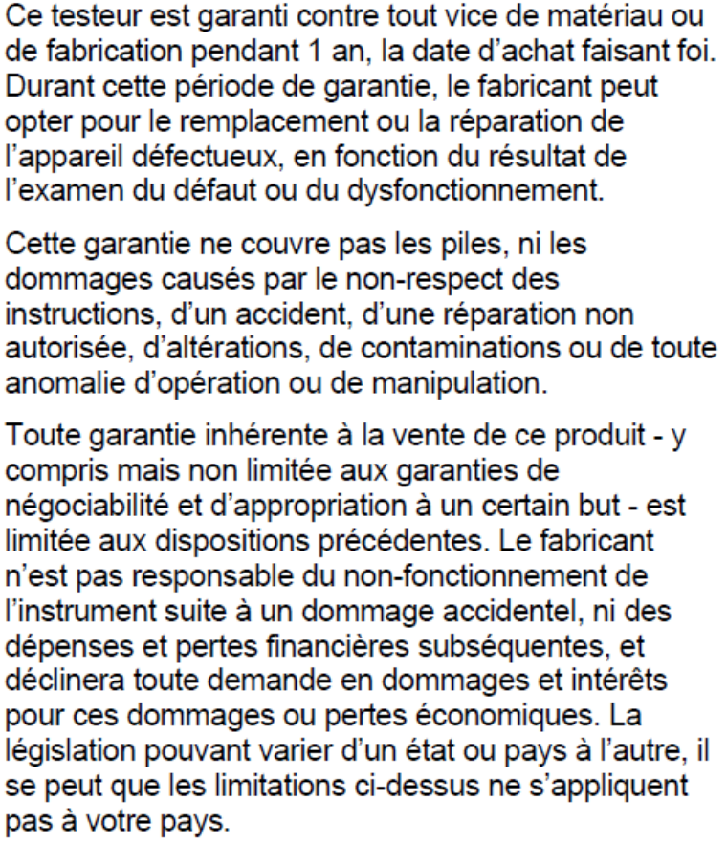

Importateur exclusif:
pour la Belgique:
C.C.I. SA
Louiza-Marialei 8, b. 5
2018 Antwerpen
BELGIQUE
T: 03/232.78.64
F: 03/231.98.24
E-mail: info@ccinv.be


